Lampiran 1 Surat Izin Penelitian Fakultas Ilmu Keolahragaan
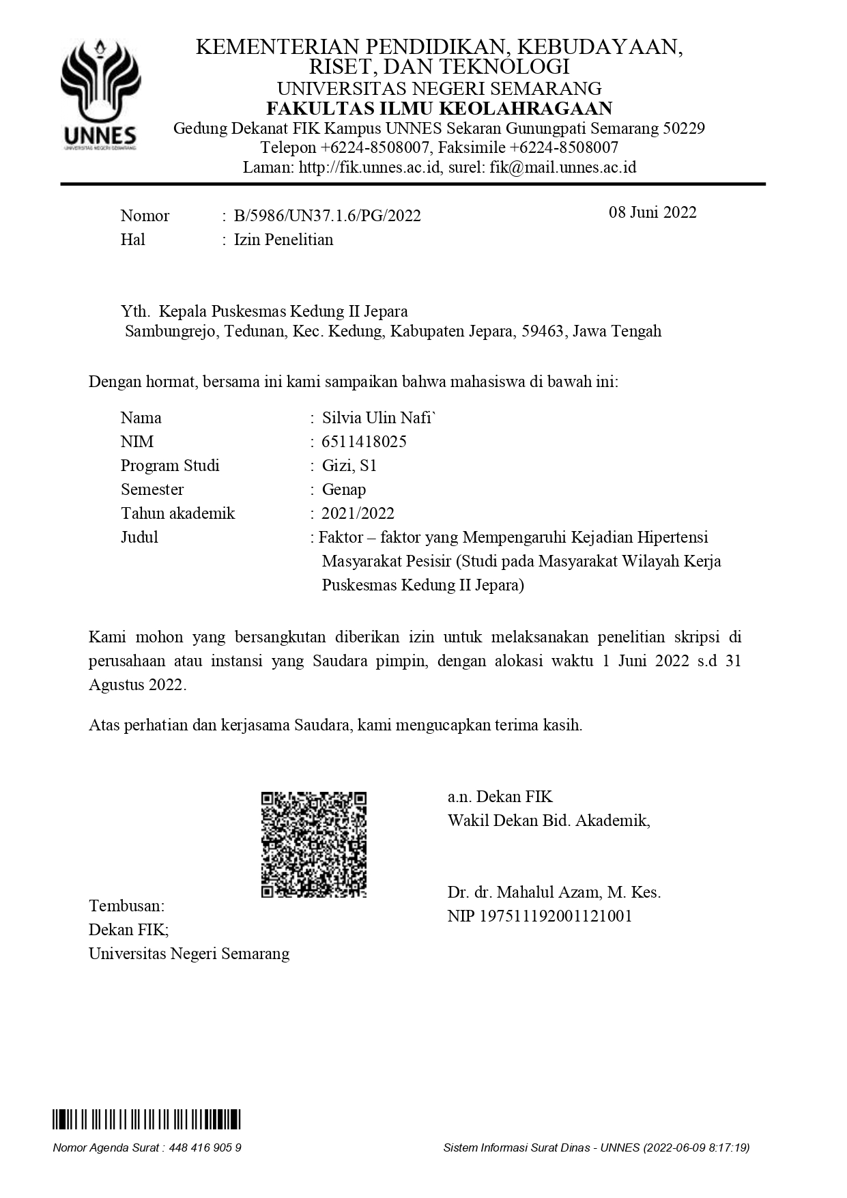

Lampiran 2 Surat Izin Penelitian Kantor Kesatuan Bangsa dan Politik
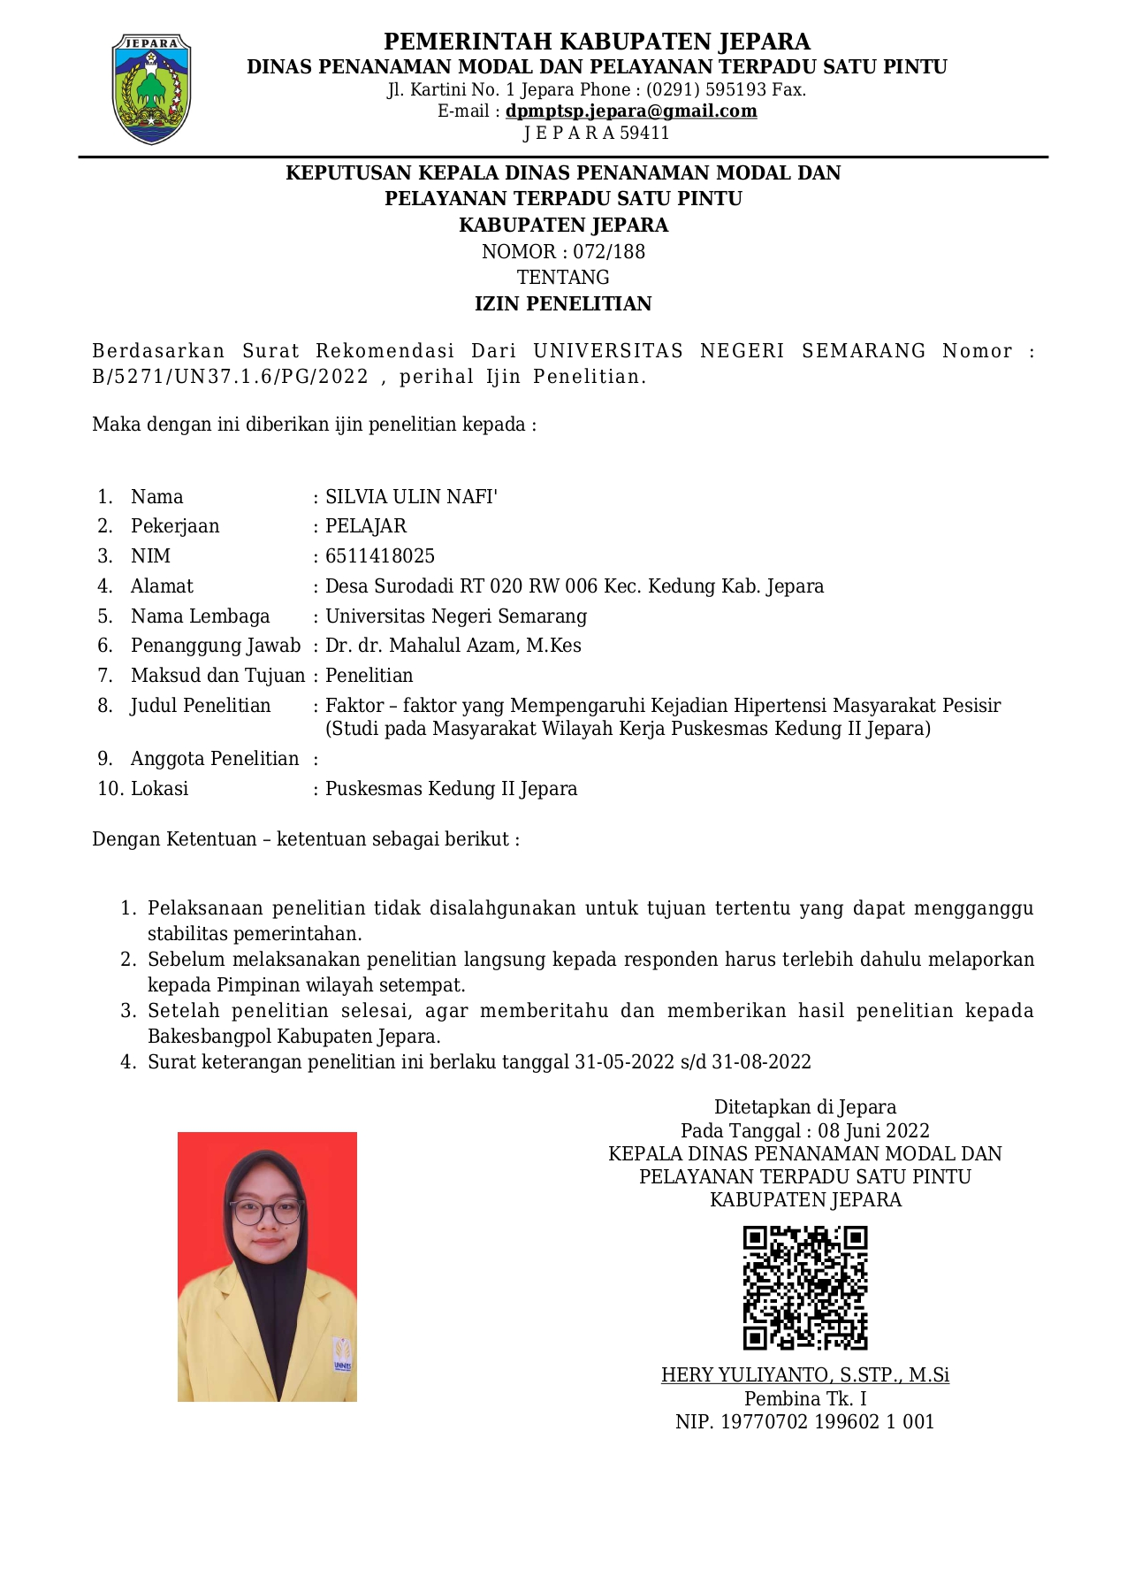

Lampiran 3 Ethical Clereance
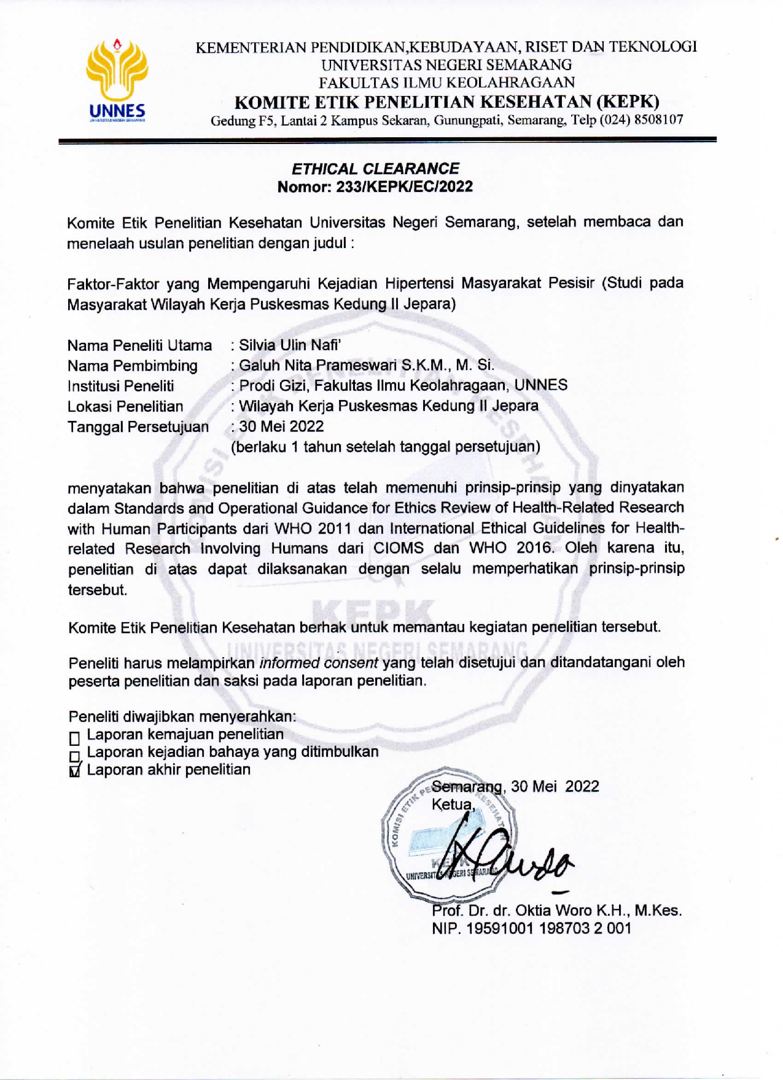

Lampiran 4 Lembar Persetujuan Responden
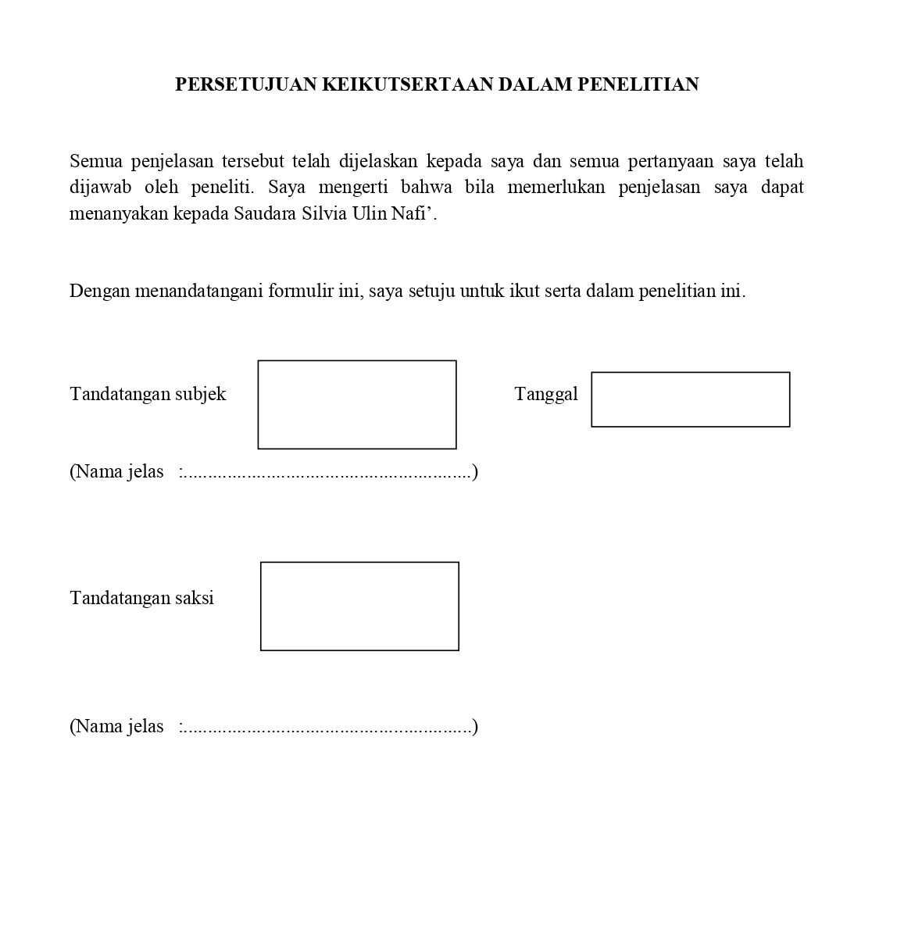

Lampiran 5 Instrumen Penelitian
KUESIONER PENELITIAN
FAKTOR – FAKTOR YANG MEMPENGARUHI KEJADIAN HIPERTENSI PADA MASYARAKAT PESISIR

No. Responden : …………………….
Petunjuk pengisian :
- Tidak ada jawaban benar atau salah. Maka jawablah pertanyaan dibawah ini dengan sebenar – benarnya.
- Jawablah secara runtut.
- Lingkari pada jawaban yang Anda anggap sesuai.
A. Data Umum Responden
A. | Data Umum Responden
 | Nama | .............................
 | Umur | ..................... Tahun
 | Jenis kelamin | 1. Laki-laki  2. Perempuan
 | Berat badan | ...................... Kg
 | Tinggi badan | ...................... cm
 | IMT | ...................... kg/m²
 | Status gizi | 1. Obesitas  2. Tidak Obesitas
 | Tekanan darah | ............................... mmgHg
 | Pekerjaan | ..................................
 | Alamat | Desa/Kelurahan : ......................................
 |  | RT : ............... RW: .................

B. | Kebiasaan merokok
 | Apakah ada merokok ? | 1. YA
 |  | 2. TIDAK
 | a) Jika YA, berapa batang rokok yang anda hisap perharinya ? .......... batang/hari
 | b) Sudah berapa lama anda merokok ?.......................hari/bulan/tahun

C. | Konsumsi Kopi
- Apakah anda memiliki kebiasaan minum kopi ?
  - Ya, setiap hari
  - Tidak
- Berapa bayak yang anda konsumsi dalam satu hari ?
- Kurang dari 2 gelas/hari
- 2 gelas/hari
D. | Aktivitas Fisik
- Apakah Anda melakukan kegiatan olahraga ?
- Iya
- Tidak
- Apabila iya, berapa kali dalam seminggu ?
- < 3x/minggu
- 3x/minggu
- 4-6x/minggu
- >6x/minggu
- Setiap kali berolahraga berapa lama waktu yang digunakan?
- < 30 menit
- 30 – 90 menit
- 90 menit

E. KUALITAS TIDUR
Pittsburgh Sleep Quality Index (PSQI)
1. Pukul berapa biasanya anda mulai tidur ?......................................
2. Berapa lama anda biasanya baru bisa tertidur tiap malam ? ...............................
3. Pukul berapa anda biasanya bangun pagi ? ......................................
4. Berapa lama anda tidur di malam hari ? ......................................
5. | Seberapa sering masalah masalah dibawah ini mengganggu tidur anda? | Tidak pernah dalam sebulan terakhir (0) | 1x seminggu (1) | 2x seminggu (2) | 3x seminggu (3)
a. | Tidak mampu tertidur selama 30 menit sejak berbaring
b. | Terbangun ditengah malam atau dini hari
c. | Terbangun untuk ke kamar mandi
d. | Sulit bernapas dengan baik
e. | Batuk dan mengorok
f. | Kedinginan di malam hari
g. | Kepanasan di malam hari
h. | Mimpi buruk
i. | Terasa nyeri
j. | Alasan lain .......
6. | Selama sebulan terakhir, seberapa sering anda menggunakan obat tidur
7. | Selama sebulan terakhir,seberapa sering anda mengantuk ketik melakukan aktivitas di siang hari
 |  | Tidak antusias | Kecil | Sedang | Besar
8. | Selama satu bulan terakhir, berapa banyak masalah yang anda dapatkan dan seberapa antusias anda selesaikan permasalahan tersebut?
 |  | Sangat baik (0) | Cukup baik (1) | Cukup buruk (2) | Sangat buruk (3)
9. | Selama bulan terakhir, bagaiman anda menilai kepuasan tidur anda?

Kisi - Kisi Kuesioner PSQI
No | Komponen | No.Item | Sistem Penilaian
 |  |  | Jawaban | Nilai Skor
1 | kualitas Tidur Subyektif |  | Sangat Baik | 0
 |  | 9 | Baik  Kurang | 1  2
 |  |  | Sangat kurang | 3
2 | Latensi Tidur |  | ≤15 menit | 0
 |  | 2 | 16-30 menit  31-60 menit | 1  2
 |  |  | >60 menit | 3
 |  |  | Tidak Pernah | 0
 |  | 5a | 1x Seminggu  2x Seminggu | 1  2
 |  |  | >3x Seminggu | 3
 | Skor Latensi Tidur |  | 0 | 0
 |  | 2+5a | 1-2  3-4 | 1  2
 |  |  | 5-6 | 3
3 | Durasi Tidur |  | > 7 jam | 0
 |  | 4 | 6-7 jam  5-6 jam | 1  2
 |  |  | < 5jam | 3
4 | Efisiensi Tidur |  | > 85%  75-84%  65-74%  <65% | 0  1  2  3
 | Rumus :
 | Durasi Tidur : lama di
 | tempat tidur) X 100%
 |  | 1, 3, 4
 | *Durasi Tidur (no.4)
 | *Lama Tidur (kalkulasi
 | respon no.1 dan 3)
5 | Gangguan Tidur | 5b, 5c, | 0 | 0
 |  | 5d, 5e, | 1-9 | 1
 |  | 5f, 5g,  5h, 5i, 5i, 5j | 10-18  19-27 | 2  3
6 | Penggunaan Obat | 6 | Tidak pernah  1x Seminggu  2x Seminggu  >3x Seminggu | 0  1  2  3
7 | Disfungsi di siang hari |  | Tidak Pernah | 0
 |  | 7 | 1x Seminggu 2x Seminggu | 1  2
 |  |  | >3x Seminggu | 3
 |  |  | Tidak Antusias | 0
 |  | 8 | Kecil Sedang | 1  2
 |  |  | Besar | 3
 |  |  | 0 | 0
 |  | 7+8 | 1-2  3-4 | 1  2
 |  |  | 5-6 | 3

Keterangan Kolom Nilai Skor:
0 = Sangat Baik
1 = Cukup Baik
2 = Agak Buruk
3 = Sangat Buruk
Untuk menentukan Skor akhir yang menyimpulkan kualitas Tidur keseluruhan: Jumlahkan semua hasil skor mulai dari komponen 1 sampai 7
Dengan hasil ukur:
- Baik : ≤5
- Buruk : >5

F. Konsumsi Makanan Laut
FOOD FREQUENCY QUESTIONAIRE (FFQ)
No. | Bahan Makanan | Satu Porsi  (g) | Frekuensi Konsumsi (Skor Konsumsi Pangan)
 |  |  | >3 kali/ hari | 1 kali/ hari | 3-6 kali/ minggu | 1-2 kali/ minggu | 2 kali se-bulan | Tidak pernah
 |  |  | (50) | (25) | (15) | (10) | (5) | (0)
1. | Kepiting
2. | Udang
3. | Tiram
4. | Cumi – cumi
5. | Teri
6. | Kerang
7. | Simping
8. | Gurita
9. | Ikan gurame
10. | Ikan Bawal
11. | Ikan Barongan
12. | Ikan Kembung
13. | Ikan Kakap
14. | Ikan Layang
15. | Ikan Tongkol
16. | Ikan Tuna
17. | Ikan Pari
18 | Ikan Asin

Lampiran 6 Data Mentah Hasil Penelitian
Resp | Umur | Jenis Kelamin | BB | TB | Pekerjaan | Alamat
R1 | 45 | L | 51 | 1,60 | Nelayan | Surodadi
R2 | 59 | P | 53 | 1,56 | Irt | Surodadi
R3 | 55 | P | 62 | 1,54 | Irt | Surodadi
R4 | 52 | P | 76 | 1,60 | Pedagang | Surodadi
R5 | 52 | L | 62 | 1,62 | Pedagang | Surodadi
R6 | 59 | P | 54 | 1,56 | Irt | Surodadi
R7 | 50 | P | 62 | 1,55 | Pedagang | Surodadi
R8 | 59 | P | 66 | 1,55 | Irt | Surodadi
R9 | 46 | P | 95 | 1,63 | Pedagang | Surodadi
R10 | 50 | P | 58 | 1,50 | Pedagang | Surodadi
R11 | 58 | P | 61 | 1,60 | Irt | Surodadi
R12 | 45 | L | 66 | 1,70 | Pedagang | Surodadi
R13 | 55 | P | 77 | 1,53 | Pedagang | Surodadi
R14 | 56 | L | 64 | 1,65 | Pedagang | Surodadi
R15 | 59 | P | 48 | 1,48 | Irt | Surodadi
R16 | 55 | P | 63 | 1,60 | Irt | Surodadi
R17 | 45 | P | 45 | 1,51 | Irt | Surodadi
R18 | 59 | P | 81 | 1,61 | Pencari Kayu | Surodadi
R19 | 46 | L | 79 | 1,65 | Pedagang | Surodadi
R20 | 56 | P | 46 | 1,46 | Pedagang | Surodadi
R21 | 59 | L | 42 | 1,52 | Nelayan | Surodadi
R22 | 45 | P | 55,4 | 1,54 | Pengrajin | Surodadi
R23 | 59 | P | 71 | 1,57 | Irt | Surodadi
R24 | 59 | L | 70 | 1,55 | Nelayan | Surodadi
R25 | 59 | P | 68,5 | 1,51 | Pengrajin | Karangaji
R26 | 59 | P | 50 | 1,59 | Irt | Karangaji
R27 | 57 | P | 55,4 | 1,45 | Irt | Karangaji
R28 | 55 | P | 56,5 | 1,46 | Pedagang | Karangaji
R29 | 53 | P | 54 | 1,41 | Pedagang | Karangaji
R30 | 54 | P | 61,7 | 1,53 | Pedagang | Karangaji
R31 | 59 | P | 52 | 1,56 | Pedagang | Karangaji
R32 | 45 | P | 68 | 1,50 | Irt | Karangaji
R33 | 54 | P | 52 | 1,49 | Pedagang | Karangaji
R34 | 59 | P | 55 | 1,61 | Irt | Karangaji
R35 | 45 | P | 65,6 | 1,54 | Pedagang | Karangaji
R36 | 59 | L | 49 | 1,62 | Nelayan | Panggung
R37 | 47 | P | 79 | 1,53 | Irt | Panggung
R38 | 53 | P | 53 | 1,55 | Pedagang | Panggung
R39 | 47 | L | 57 | 1,53 | Nelayan | Surodadi
R40 | 46 | L | 61 | 1,62 | Nelayan | Surodadi
R41 | 46 | P | 61 | 1,54 | Irt | Surodadi
R42 | 57 | P | 63 | 1,54 | Irt | Surodadi
R43 | 57 | L | 40 | 1,70 | Nelayan | Surodadi
R44 | 50 | P | 73,4 | 1,61 | Irt | Surodadi
R45 | 57 | L | 70 | 1,70 | Nelayan | Surodadi
R46 | 47 | P | 45 | 1,55 | Penenun | Surodadi
R47 | 59 | L | 42 | 1,53 | Pedagang | Surodadi
R48 | 56 | P | 46,7 | 1,51 | Pedagang | Surodadi
R49 | 47 | P | 85,8 | 1,55 | Irt | Surodadi
R50 | 58 | L | 72 | 1,57 | Nelayan | Surodadi
R51 | 46 | P | 59 | 1,55 | Irt | Surodadi
R52 | 45 | P | 70,4 | 1,50 | Pedagang | Surodadi
R53 | 59 | P | 42 | 1,52 | Irt | Kalianyar
R54 | 58 | P | 52 | 1,49 | Irt | Kalianyar
R55 | 53 | L | 63 | 1,61 | Nelayan | Kalianyar
R56 | 45 | P | 66 | 1,53 | Irt | Kalianyar
R57 | 47 | P | 58,8 | 1,42 | Irt | Kalianyar
R58 | 50 | P | 53 | 1,52 | Irt | Kalianyar
R59 | 59 | P | 42,8 | 1,43 | Irt | Kalianyar
R60 | 56 | P | 37,2 | 1,40 | Irt | Kalianyar
R61 | 53 | L | 66,9 | 1,55 | Nelayan | Kalianyar
R62 | 48 | L | 62,3 | 1,55 | Nelayan | Kalianyar
R63 | 55 | P | 56 | 1,52 | Irt | Kalianyar
R64 | 58 | P | 63 | 1,49 | Irt | Kalianyar
R65 | 59 | P | 39,4 | 1,42 | Pedagang | Kalianyar
R66 | 57 | P | 76,5 | 1,51 | Pedagang | Kalianyar
R67 | 57 | L | 66,4 | 1,55 | Nelayan | Kalianyar
R68 | 52 | P | 69,8 | 1,51 | Pedagang | Kalianyar
R69 | 45 | P | 41,8 | 1,49 | Irt | Kalianyar
R70 | 47 | P | 47 | 1,51 | Irt | Kalianyar
R71 | 48 | P | 65 | 1,51 | Irt | Kalianyar
R72 | 45 | P | 64 | 1,53 | Irt | Kalianyar
R73 | 47 | P | 59 | 1,51 | Irt | Kalianyar
R74 | 50 | P | 45 | 1,52 | Pedagang | Kalianyar
R75 | 52 | L | 49,4 | 1,65 | Nelayan | Kalianyar
R76 | 57 | L | 60,6 | 147,0 | Nelayan | Kalianyar
R77 | 56 | P | 37,4 | 1,42 | Irt | Kalianyar
R78 | 55 | P | 72,6 | 1,56 | Pedagang | Kalianyar
R79 | 58 | P | 48,8 | 1,45 | Irt | Kalianyar
R80 | 52 | P | 57 | 1,42 | Irt | Kalianyar
R81 | 49 | L | 74,6 | 1,64 | Nelayan | Kedung
R82 | 45 | P | 64 | 1,52 | Pedagang | Kedung
R83 | 59 | L | 71 | 1,54 | Nelayan | Kedung
R84 | 57 | L | 64 | 1,62 | Nelayan | Kedung
R85 | 58 | P | 67 | 1,55 | Irt | Kedung
R86 | 56 | P | 59 | 1,46 | Pedagang | Kedung
R87 | 55 | P | 63,6 | 1,51 | Pedagang | Kedung
R88 | 47 | P | 67,5 | 1,55 | Irt | Kedung
R89 | 49 | L | 57 | 1,67 | Pedagang | Kedung
R90 | 58 | L | 57 | 1,61 | Nelayan | Kedung
R91 | 45 | L | 61 | 1,62 | Pengrajin | Kedung
R92 | 46 | L | 67,7 | 1,56 | Pedagang | Kedung
R93 | 59 | L | 69,3 | 1,69 | Nelayan | Kedung
R94 | 57 | P | 69,3 | 1,55 | Irt | Kedung
R95 | 50 | L | 61,2 | 1,58 | Nelayan | Kedung
R96 | 52 | L | 78,5 | 1,7 | Nelayan | Kedung
R97 | 48 | P | 68 | 1,56 | Pedagang | Kedung
R98 | 57 | L | 73,1 | 1,64 | Nelayan | Kedung
R99 | 59 | P | 48 | 1,55 | Pedagang | Kedung
R100 | 46 | P | 52 | 1,57 | Irt | Kedung

Lanjutan
Resp | Umur | Jenis Kelamin | Status Obesitas | Status Merokok | Konsumsi Kopi | Aktivitas Fisik | Makanan Laut | Tingkat Konsumsi | Kualitas Tidur | Status Kualitas Tidur | Status Hipertensi
R1 | 45 | L | Tidak | Perokok | Cukup | Kurang Baik | 650 | Lebih | 5 | Kualitas Baik | Hipertensi
R2 | 59 | P | Tidak | Bukan Perokok | Cukup | Baik | 350 | Cukup | 5 | Kualitas Baik | Tidak Hipertensi
R3 | 55 | P | Tidak | Bukan Perokok | Cukup | Kurang Baik | 955 | Lebih | 5 | Kualitas Baik | Hipertensi
R4 | 52 | P | Obesitas | Bukan Perokok | Cukup | Kurang Baik | 670 | Lebih | 6 | Kualitas Buruk | Hipertensi
R5 | 52 | L | Tidak | Perokok | Cukup | Kurang Baik | 670 | Lebih | 4 | Kualitas Baik | Hipertensi
R6 | 59 | P | Tidak | Bukan Perokok | Cukup | Kurang Baik | 420 | Lebih | 6 | Kualitas Buruk | Hipertensi
R7 | 50 | P | Tidak | Bukan Perokok | Cukup | Baik | 375 | Cukup | 5 | Kualitas Baik | Tidak Hipertensi
R8 | 59 | P | Obesitas | Bukan Perokok | Cukup | Baik | 325 | Cukup | 5 | Kualitas Baik | Tidak Hipertensi
R9 | 46 | P | Obesitas | Bukan Perokok | Cukup | Baik | 960 | Lebih | 6 | Kualitas Buruk | Hipertensi
R10 | 50 | P | Tidak | Bukan Perokok | Cukup | Baik | 275 | Cukup | 5 | Kualitas Baik | Tidak Hipertensi
R11 | 58 | P | Tidak | Bukan Perokok | Cukup | Kurang Baik | 770 | Lebih | 5 | Kualitas Baik | Hipertensi
R12 | 45 | L | Tidak | Perokok | Cukup | Kurang Baik | 685 | Lebih | 9 | Kualitas Buruk | Hipertensi
R13 | 55 | P | Obesitas | Bukan Perokok | Cukup | Kurang Baik | 635 | Lebih | 7 | Kualitas Buruk | Hipertensi
R14 | 56 | L | Tidak | Perokok | Cukup | Kurang Baik | 650 | Lebih | 5 | Kualitas Baik | Hipertensi
R15 | 59 | P | Tidak | Bukan Perokok | Cukup | Kurang Baik | 590 | Lebih | 3 | Kualitas Baik | Hipertensi
R16 | 55 | P | Tidak | Bukan Perokok | Cukup | Kurang Baik | 430 | Lebih | 4 | Kualitas Baik | Hipertensi
R17 | 45 | P | Tidak | Bukan Perokok | Cukup | Baik | 300 | Cukup | 5 | Kualitas Baik | Tidak Hipertensi
R18 | 59 | P | Obesitas | Bukan Perokok | Cukup | Kurang Baik | 900 | Lebih | 6 | Kualitas Buruk | Hipertensi
R19 | 46 | L | Obesitas | Bukan Perokok | Lebih | Kurang Baik | 675 | Lebih | 7 | Kualitas Buruk | Hipertensi
R20 | 56 | P | Tidak | Bukan Perokok | Cukup | Baik | 355 | Cukup | 4 | Kualitas Baik | Tidak Hipertensi
R21 | 59 | L | Tidak | Perokok | Lebih | Kurang Baik | 1050 | Lebih | 11 | Kualitas Buruk | Hipertensi
R22 | 45 | P | Tidak | Bukan Perokok | Cukup | Kurang Baik | 925 | Lebih | 6 | Kualitas Buruk | Hipertensi
R23 | 59 | P | Obesitas | Bukan Perokok | Cukup | Kurang Baik | 900 | Lebih | 6 | Kualitas Buruk | Hipertensi
R24 | 59 | L | Obesitas | Perokok | Lebih | Kurang Baik | 670 | Lebih | 6 | Kualitas Buruk | Hipertensi
R25 | 59 | P | Obesitas | Bukan Perokok | Cukup | Kurang Baik | 770 | Lebih | 7 | Kualitas Buruk | Hipertensi
R26 | 59 | P | Tidak | Bukan Perokok | Cukup | Kurang Baik | 940 | Lebih | 4 | Kualitas Baik | Tidak Hipertensi
R27 | 57 | P | Tidak | Bukan Perokok | Cukup | Kurang Baik | 525 | Lebih | 10 | Kualitas Buruk | Hipertensi
R28 | 55 | P | Tidak | Bukan Perokok | Cukup | Kurang Baik | 525 | Lebih | 3 | Kualitas Baik | Hipertensi
R29 | 53 | P | Obesitas | Bukan Perokok | Cukup | Kurang Baik | 425 | Lebih | 6 | Kualitas Buruk | Hipertensi
R30 | 54 | P | Tidak | Bukan Perokok | Cukup | Kurang Baik | 980 | Lebih | 4 | Kualitas Baik | Hipertensi
R31 | 59 | P | Tidak | Bukan Perokok | Cukup | Baik | 375 | Cukup | 5 | Kualitas Baik | Tidak Hipertensi
R32 | 45 | P | Obesitas | Bukan Perokok | Cukup | Kurang Baik | 946 | Lebih | 6 | Kualitas Buruk | Hipertensi
R33 | 54 | P | Tidak | Bukan Perokok | Cukup | Baik | 350 | Cukup | 5 | Kualitas Baik | Tidak Hipertensi
R34 | 59 | P | Tidak | Bukan Perokok | Cukup | Kurang Baik | 650 | Lebih | 6 | Kualitas Buruk | Hipertensi
R35 | 45 | P | Obesitas | Bukan Perokok | Cukup | Kurang Baik | 700 | Lebih | 8 | Kualitas Buruk | Hipertensi
R36 | 59 | L | Tidak | Bukan Perokok | Cukup | Kurang Baik | 300 | Cukup | 6 | Kualitas Buruk | Hipertensi
R37 | 47 | P | Obesitas | Bukan Perokok | Cukup | Kurang Baik | 595 | Lebih | 6 | Kualitas Buruk | Hipertensi
R38 | 53 | P | Tidak | Bukan Perokok | Cukup | Baik | 250 | Cukup | 5 | Kualitas Baik | Tidak Hipertensi
R39 | 47 | L | Tidak | Perokok | Cukup | Kurang Baik | 705 | Lebih | 5 | Kualitas Baik | Hipertensi
R40 | 46 | L | Tidak | Perokok | Cukup | Kurang Baik | 410 | Lebih | 8 | Kualitas Buruk | Hipertensi
R41 | 46 | P | Tidak | Bukan Perokok | Cukup | Baik | 310 | Cukup | 5 | Kualitas Baik | Tidak Hipertensi
R42 | 57 | P | Tidak | Bukan Perokok | Cukup | Kurang Baik | 420 | Lebih | 5 | Kualitas Baik | Hipertensi
R43 | 57 | L | Tidak | Perokok | Cukup | Kurang Baik | 175 | Cukup | 9 | Kualitas Buruk | Tidak Hipertensi
R44 | 50 | P | Obesitas | Bukan Perokok | Cukup | Kurang Baik | 480 | Lebih | 5 | Kualitas Baik | Hipertensi
R45 | 57 | L | Tidak | Perokok | Cukup | Kurang Baik | 480 | Lebih | 4 | Kualitas Baik | Hipertensi
R46 | 47 | P | Tidak | Bukan Perokok | Cukup | Kurang Baik | 605 | Lebih | 7 | Kualitas Buruk | Hipertensi
R47 | 59 | L | Tidak | Perokok | Cukup | Baik | 205 | Cukup | 5 | Kualitas Baik | Tidak Hipertensi
R48 | 56 | P | Tidak | Bukan Perokok | Cukup | Kurang Baik | 580 | Lebih | 5 | Kualitas Baik | Hipertensi
R49 | 47 | P | Obesitas | Bukan Perokok | Cukup | Kurang Baik | 590 | Lebih | 5 | Kualitas Baik | Hipertensi
R50 | 58 | L | Obesitas | Perokok | Cukup | Kurang Baik | 1340 | Lebih | 6 | Kualitas Buruk | Hipertensi
R51 | 46 | P | Tidak | Bukan Perokok | Cukup | Baik | 300 | Cukup | 4 | Kualitas Baik | Tidak Hipertensi
R52 | 45 | P | Obesitas | Bukan Perokok | Cukup | Kurang Baik | 550 | Lebih | 4 | Kualitas Baik | Hipertensi
R53 | 59 | P | Tidak | Bukan Perokok | Cukup | Kurang Baik | 200 | Cukup | 6 | Kualitas Buruk | Hipertensi
R54 | 58 | P | Tidak | Bukan Perokok | Cukup | Kurang Baik | 215 | Cukup | 6 | Kualitas Buruk | Hipertensi
R55 | 53 | L | Tidak | Perokok | Cukup | Kurang Baik | 575 | Lebih | 6 | Kualitas Buruk | Hipertensi
R56 | 45 | P | Obesitas | Bukan Perokok | Cukup | Kurang Baik | 450 | Lebih | 6 | Kualitas Buruk | Hipertensi
R57 | 47 | P | Obesitas | Bukan Perokok | Cukup | Kurang Baik | 550 | Lebih | 6 | Kualitas Buruk | Hipertensi
R58 | 50 | P | Tidak | Bukan Perokok | Cukup | Baik | 300 | Cukup | 5 | Kualitas Baik | Tidak Hipertensi
R59 | 59 | P | Tidak | Bukan Perokok | Cukup | Kurang Baik | 450 | Lebih | 7 | Kualitas Buruk | Hipertensi
R60 | 56 | P | Tidak | Bukan Perokok | Cukup | Kurang Baik | 525 | Lebih | 6 | Kualitas Buruk | Hipertensi
R61 | 53 | L | Obesitas | Perokok | Lebih | Kurang Baik | 450 | Lebih | 6 | Kualitas Buruk | Hipertensi
R62 | 48 | L | Tidak | Perokok | Lebih | Kurang Baik | 450 | Lebih | 6 | Kualitas Buruk | Hipertensi
R63 | 55 | P | Tidak | Bukan Perokok | Cukup | Kurang Baik | 500 | Lebih | 6 | Kualitas Buruk | Hipertensi
R64 | 58 | P | Obesitas | Bukan Perokok | Cukup | Kurang Baik | 500 | Lebih | 6 | Kualitas Buruk | Hipertensi
R65 | 59 | P | Tidak | Bukan Perokok | Cukup | Baik | 350 | Cukup | 5 | Kualitas Baik | Tidak Hipertensi
R66 | 57 | P | Obesitas | Bukan Perokok | Cukup | Kurang Baik | 425 | Lebih | 6 | Kualitas Buruk | Hipertensi
R67 | 57 | L | Obesitas | Perokok | Lebih | Kurang Baik | 475 | Lebih | 6 | Kualitas Buruk | Hipertensi
R68 | 52 | P | Obesitas | Bukan Perokok | Cukup | Kurang Baik | 600 | Lebih | 6 | Kualitas Buruk | Hipertensi
R69 | 45 | P | Tidak | Bukan Perokok | Cukup | Kurang Baik | 575 | Lebih | 9 | Kualitas Buruk | Hipertensi
R70 | 47 | P | Tidak | Bukan Perokok | Cukup | Baik | 275 | Cukup | 5 | Kualitas Baik | Tidak Hipertensi
R71 | 48 | P | Obesitas | Bukan Perokok | Cukup | Kurang Baik | 525 | Lebih | 7 | Kualitas Buruk | Hipertensi
R72 | 45 | P | Obesitas | Bukan Perokok | Cukup | Kurang Baik | 525 | Lebih | 4 | Kualitas Baik | Hipertensi
R73 | 47 | P | Tidak | Bukan Perokok | Cukup | Kurang Baik | 625 | Lebih | 6 | Kualitas Buruk | Hipertensi
R74 | 50 | P | Tidak | Bukan Perokok | Cukup | Baik | 375 | Cukup | 5 | Kualitas Baik | Tidak Hipertensi
R75 | 52 | L | Tidak | Perokok | Lebih | Kurang Baik | 475 | Lebih | 6 | Kualitas Buruk | Hipertensi
R76 | 57 | L | Obesitas | Perokok | Cukup | Kurang Baik | 450 | Lebih | 5 | Kualitas Baik | Hipertensi
R77 | 56 | P | Tidak | Bukan Perokok | Cukup | Baik | 350 | Cukup | 5 | Kualitas Baik | Tidak Hipertensi
R78 | 55 | P | Obesitas | Bukan Perokok | Cukup | Kurang Baik | 500 | Lebih | 5 | Kualitas Baik | Hipertensi
R79 | 58 | P | Tidak | Bukan Perokok | Cukup | Baik | 400 | Cukup | 5 | Kualitas Baik | Tidak Hipertensi
R80 | 52 | P | Obesitas | Bukan Perokok | Cukup | Kurang Baik | 525 | Lebih | 9 | Kualitas Buruk | Hipertensi
R81 | 49 | L | Obesitas | Perokok | Lebih | Kurang Baik | 475 | Lebih | 7 | Kualitas Buruk | Hipertensi
R82 | 45 | P | Obesitas | Bukan Perokok | Cukup | Kurang Baik | 475 | Lebih | 6 | Kualitas Buruk | Hipertensi
R83 | 59 | L | Obesitas | Perokok | Lebih | Kurang Baik | 550 | Lebih | 7 | Kualitas Buruk | Hipertensi
R84 | 57 | L | Tidak | Perokok | Lebih | Kurang Baik | 575 | Lebih | 6 | Kualitas Buruk | Hipertensi
R85 | 58 | P | Obesitas | Bukan Perokok | Cukup | Kurang Baik | 525 | Lebih | 6 | Kualitas Buruk | Hipertensi
R86 | 56 | P | Obesitas | Bukan Perokok | Cukup | Kurang Baik | 625 | Lebih | 8 | Kualitas Buruk | Hipertensi
R87 | 55 | P | Obesitas | Bukan Perokok | Cukup | Kurang Baik | 475 | Lebih | 6 | Kualitas Buruk | Hipertensi
R88 | 47 | P | Obesitas | Bukan Perokok | Cukup | Kurang Baik | 525 | Lebih | 7 | Kualitas Buruk | Hipertensi
R89 | 49 | L | Tidak | Perokok | Lebih | Kurang Baik | 450 | Lebih | 8 | Kualitas Buruk | Hipertensi
R90 | 58 | L | Tidak | Perokok | Lebih | Kurang Baik | 525 | Lebih | 6 | Kualitas Buruk | Hipertensi
R91 | 45 | L | Tidak | Perokok | Cukup | Baik | 325 | Cukup | 5 | Kualitas Baik | Tidak Hipertensi
R92 | 46 | L | Obesitas | Perokok | Lebih | Kurang Baik | 475 | Lebih | 6 | Kualitas Buruk | Hipertensi
R93 | 59 | L | Tidak | Perokok | Cukup | Kurang Baik | 525 | Lebih | 6 | Kualitas Buruk | Hipertensi
R94 | 57 | P | Obesitas | Bukan Perokok | Cukup | Kurang Baik | 625 | Lebih | 6 | Kualitas Buruk | Hipertensi
R95 | 50 | L | Tidak | Perokok | Lebih | Kurang Baik | 550 | Lebih | 9 | Kualitas Buruk | Hipertensi
R96 | 52 | L | Obesitas | Perokok | Lebih | Kurang Baik | 575 | Lebih | 7 | Kualitas Buruk | Hipertensi
R97 | 48 | P | Obesitas | Bukan Perokok | Cukup | Kurang Baik | 515 | Lebih | 6 | Kualitas Buruk | Hipertensi
R98 | 57 | L | Obesitas | Perokok | Cukup | Kurang Baik | 705 | Lebih | 6 | Kualitas Buruk | Hipertensi
R99 | 59 | P | Tidak | Bukan Perokok | Cukup | Baik | 375 | Cukup | 6 | Kualitas Buruk | Tidak Hipertensi
R100 | 46 | P | Tidak | Bukan Perokok | Cukup | Kurang Baik | 475 | Lebih | 7 | Kualitas Buruk | Hipertensi

Lampiran 7 Hasil Uji Statistik
Analisis Univariat
STATUS HIPERTENSI
 |  | Frequency | Percent | Valid Percent | Cumulative Percent
Valid | HIPERTENSI | 78 | 78,0 | 78,0 | 78,0
 | TIDAK HIPERTENSI | 22 | 22,0 | 22,0 | 100,0
 | Total | 100 | 100,0 | 100,0

UMUR
 |  | Frequency | Percent | Valid Percent | Cumulative Percent
Valid | 45 | 12 | 12,0 | 12,0 | 12,0
 | 46 | 7 | 7,0 | 7,0 | 19,0
 | 47 | 8 | 8,0 | 8,0 | 27,0
 | 48 | 3 | 3,0 | 3,0 | 30,0
 | 49 | 2 | 2,0 | 2,0 | 32,0
 | 50 | 6 | 6,0 | 6,0 | 38,0
 | 52 | 6 | 6,0 | 6,0 | 44,0
 | 53 | 4 | 4,0 | 4,0 | 48,0
 | 54 | 2 | 2,0 | 2,0 | 50,0
 | 55 | 7 | 7,0 | 7,0 | 57,0
 | 56 | 6 | 6,0 | 6,0 | 63,0
 | 57 | 10 | 10,0 | 10,0 | 73,0
 | 58 | 7 | 7,0 | 7,0 | 80,0
 | 59 | 20 | 20,0 | 20,0 | 100,0
 | Total | 100 | 100,0 | 100,0

JENIS KELAMIN
 |  | Frequency | Percent | Valid Percent | Cumulative Percent
Valid | LAKI-LAKI | 31 | 31,0 | 31,0 | 31,0
 | PEREMPUAN | 69 | 69,0 | 69,0 | 100,0
 | Total | 100 | 100,0 | 100,0

STATUS OBESITAS
 |  | Frequency | Percent | Valid Percent | Cumulative Percent
Valid | OBESITAS | 41 | 41,0 | 41,0 | 41,0
 | TIDAK | 59 | 59,0 | 59,0 | 100,0
 | Total | 100 | 100,0 | 100,0

STATUS MEROKOK
 |  | Frequency | Percent | Valid Percent | Cumulative Percent
Valid | BUKAN PEROKOK | 71 | 71,0 | 71,0 | 71,0
 | PEROKOK | 29 | 29,0 | 29,0 | 100,0
 | Total | 100 | 100,0 | 100,0

KONSUMSI KOPI
 |  | Frequency | Percent | Valid Percent | Cumulative Percent
Valid | CUKUP | 85 | 85,0 | 85,0 | 85,0
 | LEBIH | 15 | 15,0 | 15,0 | 100,0
 | Total | 100 | 100,0 | 100,0

AKTIVITAS FISIK
 |  | Frequency | Percent | Valid Percent | Cumulative Percent
Valid | BAIK | 21 | 21,0 | 21,0 | 21,0
 | KURANG BAIK | 79 | 79,0 | 79,0 | 100,0
 | Total | 100 | 100,0 | 100,0

TINGKAT KONSUMSI
 |  | Frequency | Percent | Valid Percent | Cumulative Percent
Valid | CUKUP | 24 | 24,0 | 24,0 | 24,0
 | LEBIH | 76 | 76,0 | 76,0 | 100,0
 | Total | 100 | 100,0 | 100,0

STATUS KUALITAS TIDUR
 |  | Frequency | Percent | Valid Percent | Cumulative Percent
Valid | KUALITAS BAIK | 39 | 39,0 | 39,0 | 39,0
 | KUALITAS BURUK | 61 | 61,0 | 61,0 | 100,0
 | Total | 100 | 100,0 | 100,0

PEKERJAAN
 |  | Frequency | Percent | Valid Percent | Cumulative Percent
Valid | IRT | 40 | 40,0 | 40,0 | 40,0
 | NELAYAN | 23 | 23,0 | 23,0 | 63,0
 | PEDAGANG | 32 | 32,0 | 32,0 | 95,0
 | PENCARI KAYU | 1 | 1,0 | 1,0 | 96,0
 | PENENUN | 1 | 1,0 | 1,0 | 97,0
 | PENGRAJIN | 3 | 3,0 | 3,0 | 100,0
 | Total | 100 | 100,0 | 100,0

ALAMAT
 |  | Frequency | Percent | Valid Percent | Cumulative Percent
Valid | KALIANYAR | 28 | 28,0 | 28,0 | 28,0
 | KARANGAJI | 11 | 11,0 | 11,0 | 39,0
 | KEDUNG | 20 | 20,0 | 20,0 | 59,0
 | PANGGUNG | 3 | 3,0 | 3,0 | 62,0
 | SURODADI | 38 | 38,0 | 38,0 | 100,0
 | Total | 100 | 100,0 | 100,0

Analisis Bivariat

Case Processing Summary
 | Cases
 | Valid |  | Missing |  | Total
 | N | Percent | N | Percent | N | Percent
JENIS KELAMIN * STATUS HIPERTENSI | 100 | 100,0% | 0 | 0,0% | 100 | 100,0%
STATUS OBESITAS * STATUS HIPERTENSI | 100 | 100,0% | 0 | 0,0% | 100 | 100,0%
STATUS MEROKOK * STATUS HIPERTENSI | 100 | 100,0% | 0 | 0,0% | 100 | 100,0%
KONSUMSI KOPI * STATUS HIPERTENSI | 100 | 100,0% | 0 | 0,0% | 100 | 100,0%
AKTIVITAS FISIK * STATUS HIPERTENSI | 100 | 100,0% | 0 | 0,0% | 100 | 100,0%
STATUS KUALITAS TIDUR * STATUS HIPERTENSI | 100 | 100,0% | 0 | 0,0% | 100 | 100,0%
TINGKAT KONSUMSI * STATUS HIPERTENSI | 100 | 100,0% | 0 | 0,0% | 100 | 100,0%

JENIS KELAMIN * STATUS HIPERTENSI

Crosstab
 |  |  | STATUS HIPERTENSI |  | Total
 |  |  | HIPERTENSI | TIDAK HIPERTENSI
JENIS KELAMIN | LAKI-LAKI | Count | 28 | 3 | 31
 |  | Expected Count | 24,2 | 6,8 | 31,0
 |  | % within JENIS KELAMIN | 90,3% | 9,7% | 100,0%
 |  | % within STATUS HIPERTENSI | 35,9% | 13,6% | 31,0%
 | PEREMPUAN | Count | 50 | 19 | 69
 |  | Expected Count | 53,8 | 15,2 | 69,0
 |  | % within JENIS KELAMIN | 72,5% | 27,5% | 100,0%
 |  | % within STATUS HIPERTENSI | 64,1% | 86,4% | 69,0%
Total |  | Count | 78 | 22 | 100
 |  | Expected Count | 78,0 | 22,0 | 100,0
 |  | % within JENIS KELAMIN | 78,0% | 22,0% | 100,0%
 |  | % within STATUS HIPERTENSI | 100,0% | 100,0% | 100,0%

Chi-Square Tests
 | Value | df | Asymptotic Significance (2-sided) | Exact Sig. (2-sided) | Exact Sig. (1-sided)
Pearson Chi-Square | 3,976ª | 1 | ,046
Continuity Correction^{b} | 3,003 | 1 | ,083
Likelihood Ratio | 4,454 | 1 | ,035
Fisher's Exact Test |  |  |  | ,066 | ,037
N of Valid Cases | 100
a. 0 cells (,0%) have expected count less than 5. The minimum expected count is 6,82.
b. Computed only for a 2x2 table

STATUS OBESITAS * STATUS HIPERTENSI

Crosstab
 |  |  | STATUS HIPERTENSI |  | Total
 |  |  | HIPERTENSI | TIDAK HIPERTENSI
STATUS OBESITAS | OBESITAS | Count | 40 | 1 | 41
 |  | Expected Count | 32,0 | 9,0 | 41,0
 |  | % within STATUS OBESITAS | 97,6% | 2,4% | 100,0%
 |  | % within STATUS HIPERTENSI | 51,3% | 4,5% | 41,0%
 | TIDAK | Count | 38 | 21 | 59
 |  | Expected Count | 46,0 | 13,0 | 59,0
 |  | % within STATUS OBESITAS | 64,4% | 35,6% | 100,0%
 |  | % within STATUS HIPERTENSI | 48,7% | 95,5% | 59,0%
Total |  | Count | 78 | 22 | 100
 |  | Expected Count | 78,0 | 22,0 | 100,0
 |  | % within STATUS OBESITAS | 78,0% | 22,0% | 100,0%
 |  | % within STATUS HIPERTENSI | 100,0% | 100,0% | 100,0%

Chi-Square Tests
 | Value | df | Asymptotic Significance (2-sided) | Exact Sig. (2-sided) | Exact Sig. (1-sided)
Pearson Chi-Square | 15,495ª | 1 | ,000
Continuity Correction^{b} | 13,623 | 1 | ,000
Likelihood Ratio | 19,156 | 1 | ,000
Fisher's Exact Test |  |  |  | ,000 | ,000
N of Valid Cases | 100
a. 0 cells (,0%) have expected count less than 5. The minimum expected count is 9,02.
b. Computed only for a 2x2 table

STATUS MEROKOK * STATUS HIPERTENSI
Crosstab
 |  |  | STATUS HIPERTENSI |  | Total
 |  |  | HIPERTENSI | TIDAK HIPERTENSI
STATUS MEROKOK | BUKAN PEROKOK | Count | 52 | 19 | 71
 |  | Expected Count | 55,4 | 15,6 | 71,0
 |  | % within STATUS MEROKOK | 73,2% | 26,8% | 100,0%
 |  | % within STATUS HIPERTENSI | 66,7% | 86,4% | 71,0%
 | PEROKOK | Count | 26 | 3 | 29
 |  | Expected Count | 22,6 | 6,4 | 29,0
 |  | % within STATUS MEROKOK | 89,7% | 10,3% | 100,0%
 |  | % within STATUS HIPERTENSI | 33,3% | 13,6% | 29,0%
Total |  | Count | 78 | 22 | 100
 |  | Expected Count | 78,0 | 22,0 | 100,0
 |  | % within STATUS MEROKOK | 78,0% | 22,0% | 100,0%
 |  | % within STATUS HIPERTENSI | 100,0% | 100,0% | 100,0%

Chi-Square Tests
 | Value | df | Asymptotic Significance (2-sided) | Exact Sig. (2-sided) | Exact Sig. (1-sided)
Pearson Chi-Square | 3,233ª | 1 | ,072
Continuity Correction^{b} | 2,348 | 1 | ,125
Likelihood Ratio | 3,609 | 1 | ,057
Fisher's Exact Test |  |  |  | ,109 | ,058
N of Valid Cases | 100
a. 0 cells (,0%) have expected count less than 5. The minimum expected count is 6,38.
b. Computed only for a 2x2 table

KONSUMSI KOPI * STATUS HIPERTENSI
Crosstab
 |  |  | STATUS HIPERTENSI |  | Total
 |  |  | HIPERTENSI | TIDAK HIPERTENSI
KONSUMSI KOPI | CUKUP | Count | 63 | 22 | 85
 |  | Expected Count | 66,3 | 18,7 | 85,0
 |  | % within KONSUMSI KOPI | 74,1% | 25,9% | 100,0%
 |  | % within STATUS HIPERTENSI | 80,8% | 100,0% | 85,0%
 | LEBIH | Count | 15 | 0 | 15
 |  | Expected Count | 11,7 | 3,3 | 15,0
 |  | % within KONSUMSI KOPI | 100,0% | 0,0% | 100,0%
 |  | % within STATUS HIPERTENSI | 19,2% | 0,0% | 15,0%
Total |  | Count | 78 | 22 | 100
 |  | Expected Count | 78,0 | 22,0 | 100,0
 |  | % within KONSUMSI KOPI | 78,0% | 22,0% | 100,0%
 |  | % within STATUS HIPERTENSI | 100,0% | 100,0% | 100,0%

Chi-Square Tests
 | Value | df | Asymptotic Significance (2-sided) | Exact Sig. (2-sided) | Exact Sig. (1-sided)
Pearson Chi-Square | 4,977ª | 1 | ,026
Continuity Correction^{b} | 3,583 | 1 | ,058
Likelihood Ratio | 8,172 | 1 | ,004
Fisher's Exact Test |  |  |  | ,037 | ,017
N of Valid Cases | 100
a. 1 cells (25,0%) have expected count less than 5. The minimum expected count is 3,30.
b. Computed only for a 2x2 table

AKTIVITAS FISIK * STATUS HIPERTENSI
Crosstab
 |  |  | STATUS HIPERTENSI |  | Total
 |  |  | HIPERTENSI | TIDAK HIPERTENSI
AKTIVITAS FISIK | BAIK | Count | 1 | 20 | 21
 |  | Expected Count | 16,4 | 4,6 | 21,0
 |  | % within AKTIVITAS FISIK | 4,8% | 95,2% | 100,0%
 |  | % within STATUS HIPERTENSI | 1,3% | 90,9% | 21,0%
 | KURANG BAIK | Count | 77 | 2 | 79
 |  | Expected Count | 61,6 | 17,4 | 79,0
 |  | % within AKTIVITAS FISIK | 97,5% | 2,5% | 100,0%
 |  | % within STATUS HIPERTENSI | 98,7% | 9,1% | 79,0%
Total |  | Count | 78 | 22 | 100
 |  | Expected Count | 78,0 | 22,0 | 100,0
 |  | % within AKTIVITAS FISIK | 78,0% | 22,0% | 100,0%
 |  | % within STATUS HIPERTENSI | 100,0% | 100,0% | 100,0%

Chi-Square Tests
 | Value | df | Asymptotic Significance (2-sided) | Exact Sig. (2-sided) | Exact Sig. (1-sided)
Pearson Chi-Square | 83,090ª | 1 | ,000
Continuity Correction^{b} | 77,775 | 1 | ,000
Likelihood Ratio | 78,687 | 1 | ,000
Fisher's Exact Test |  |  |  | ,000 | ,000
N of Valid Cases | 100
a. 1 cells (25,0%) have expected count less than 5. The minimum expected count is 4,62.
b. Computed only for a 2x2 table

TINGKAT KONSUMSI MAKANAN LAUT * STATUS HIPERTENSI
Crosstab
 |  |  | STATUS HIPERTENSI |  | Total
 |  |  | HIPERTENSI | TIDAK HIPERTENSI
TINGKAT KONSUMSI | CUKUP | Count | 3 | 21 | 24
 |  | Expected Count | 18,7 | 5,3 | 24,0
 |  | % within TINGKAT KONSUMSI | 12,5% | 87,5% | 100,0%
 |  | % within STATUS HIPERTENSI | 3,8% | 95,5% | 24,0%
 | LEBIH | Count | 75 | 1 | 76
 |  | Expected Count | 59,3 | 16,7 | 76,0
 |  | % within TINGKAT KONSUMSI | 98,7% | 1,3% | 100,0%
 |  | % within STATUS HIPERTENSI | 96,2% | 4,5% | 76,0%
Total |  | Count | 78 | 22 | 100
 |  | Expected Count | 78,0 | 22,0 | 100,0
 |  | % within TINGKAT KONSUMSI | 78,0% | 22,0% | 100,0%
 |  | % within STATUS HIPERTENSI | 100,0% | 100,0% | 100,0%

Chi-Square Tests
 | Value | df | Asymptotic Significance (2-sided) | Exact Sig. (2-sided) | Exact Sig. (1-sided)
Pearson Chi-Square | 78,952ª | 1 | ,000
Continuity Correction^{b} | 74,009 | 1 | ,000
Likelihood Ratio | 76,648 | 1 | ,000
Fisher's Exact Test |  |  |  | ,000 | ,000
N of Valid Cases | 100
a. 0 cells (,0%) have expected count less than 5. The minimum expected count is 5,28.
b. Computed only for a 2x2 table

STATUS KUALITAS TIDUR * STATUS HIPERTENSI
Crosstab
 |  |  | STATUS HIPERTENSI |  | Total
 |  |  | HIPERTENSI | TIDAK HIPERTENSI
STATUS KUALITAS TIDUR | KUALITAS BAIK | Count | 19 | 20 | 39
 |  | Expected Count | 30,4 | 8,6 | 39,0
 |  | % within STATUS KUALITAS TIDUR | 48,7% | 51,3% | 100,0%
 |  | % within STATUS HIPERTENSI | 24,4% | 90,9% | 39,0%
 | KUALITAS BURUK | Count | 59 | 2 | 61
 |  | Expected Count | 47,6 | 13,4 | 61,0
 |  | % within STATUS KUALITAS TIDUR | 96,7% | 3,3% | 100,0%
 |  | % within STATUS HIPERTENSI | 75,6% | 9,1% | 61,0%
Total |  | Count | 78 | 22 | 100
 |  | Expected Count | 78,0 | 22,0 | 100,0
 |  | % within STATUS KUALITAS TIDUR | 78,0% | 22,0% | 100,0%
 |  | % within STATUS HIPERTENSI | 100,0% | 100,0% | 100,0%

Chi-Square Tests
 | Value | df | Asymptotic Significance (2-sided) | Exact Sig. (2-sided) | Exact Sig. (1-sided)
Pearson Chi-Square | 31,946ª | 1 | ,000
Continuity Correction^{b} | 29,210 | 1 | ,000
Likelihood Ratio | 33,737 | 1 | ,000
Fisher's Exact Test |  |  |  | ,000 | ,000
N of Valid Cases | 100
a. 0 cells (,0%) have expected count less than 5. The minimum expected count is 8,58.
b. Computed only for a 2x2 table

Lampiran 8 Dokumentasi Kegiatan

